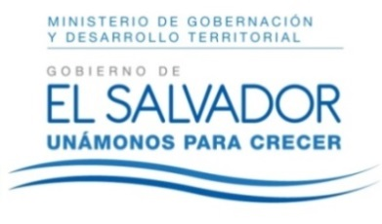
MINISTERIO DE GOBERNACIÓN Y DESARROLLO TERRITORIAL
REPÚBLICA DE EL SALVADOR, AMÉRICA CENTRAL

RESOLUCIÓN NÚMERO SETENTA Y DOS, NÚMERO CORRELATIVO MIGOB-2017-0069. UNIDAD DE ACCESO A LA INFORMACIÓN DEL MINISTERIO DE GOBERNACIÓN Y DESARROLLO TERRITORIAL. San Salvador, a las once horas con treinta minutos del día treinta de mayo de dos mil diecisiete. CONSIDERANDO: I. Que habiéndose presentado solicitud a la Unidad de Acceso a la Información Pública de esta Secretaria de Estado por: -----------------------------------------------------------------------, el día 14 de mayo del año 2017. En la cual requiere: “Listado de ONG de la zona paracentral.” II. Que la referida solicitud cumple con todos los requisitos establecidos en el artículo 66 de la Ley de Acceso a la Información Pública (LAIP) y el artículo 50 del Reglamento de la Ley antes citada, asimismo, la información solicitada no se encuentra entre las excepciones enumeradas en los artículos 19 y 24 de la Ley y 19 de su Reglamento. III. Conforme artículo 70 de la LAIP, por lo que la Unidad de Acceso a la Información Pública remite información mencionada en el considerando I de la presente. POR TANTO, conforme a los Arts. 1, 2, 18 y 86 inc. 3° de la Constitución de la República, y los Arts. 2, 7, 9, 50, 62 y 72 de la Ley de Acceso a la Información Pública, esta dependencia, RESUELVE: 1° CONCEDER el acceso a la información solicitada. 2° Remítase la presente por medio señalada para tal efecto. NOTIFÍQUESE.

JENNI VANESSA QUINTANILLA GARCÍA
OFICIAL DE INFORMACIÓN AD-HONOREM

